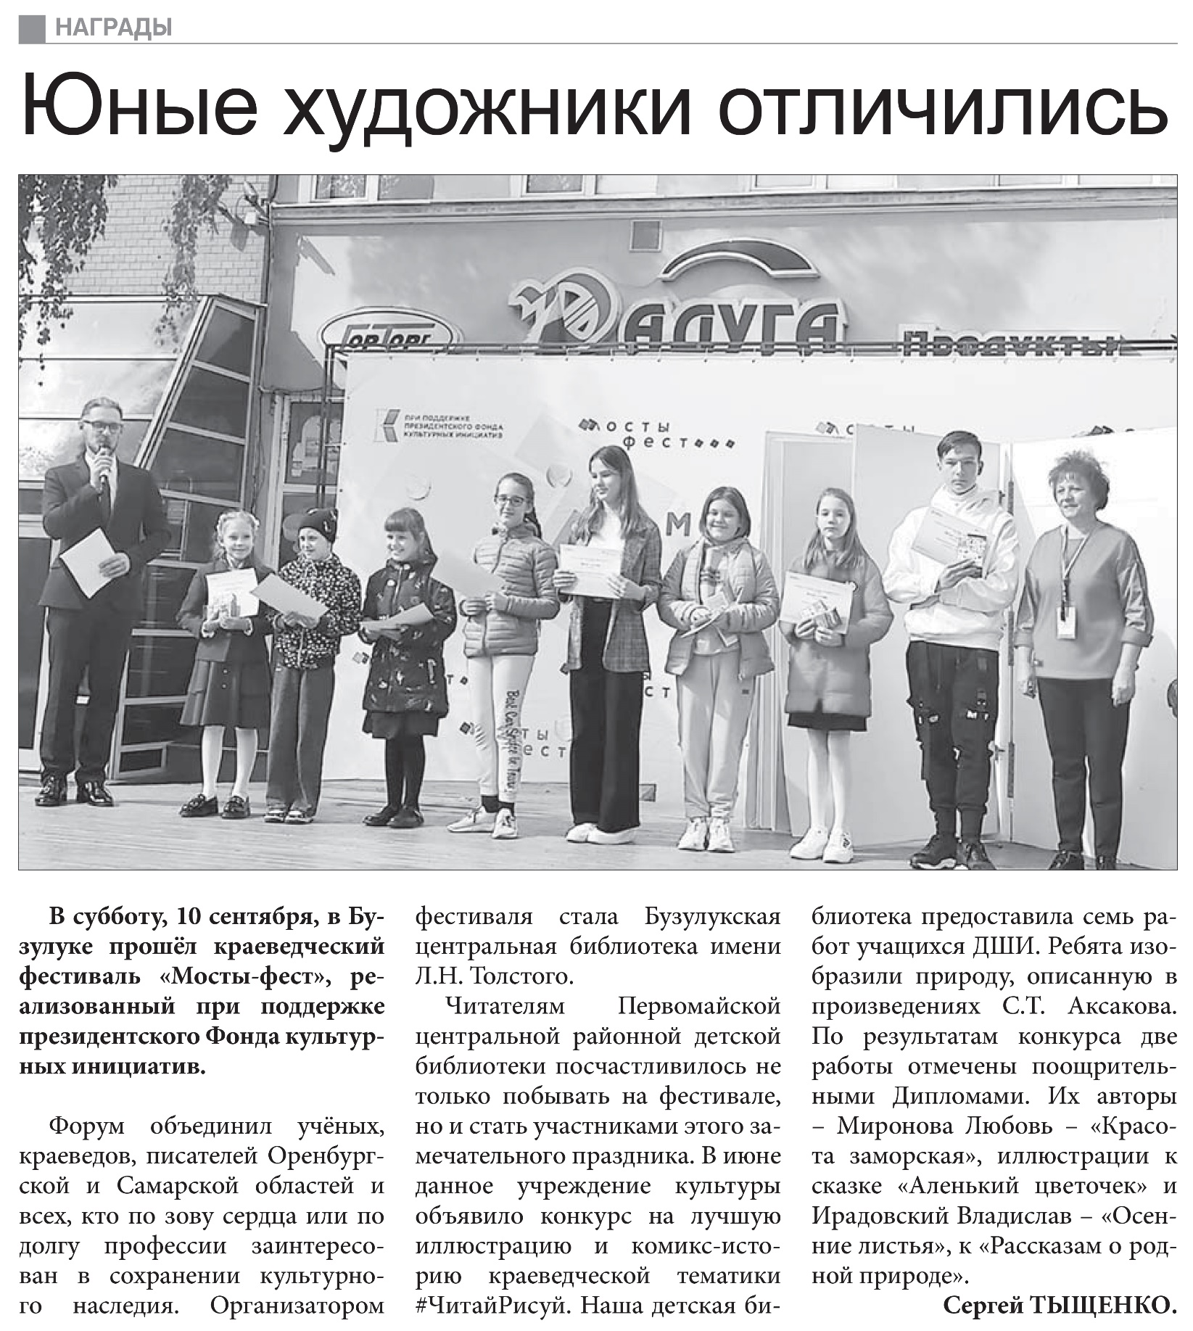

**Тыщенко С. Юные художники отличились /С. Тыщенко // Причаганье. – 2022. – 15 сентября. – С. 9.**